**Bài 1:** Mô phỏng Simulink kiểm chứng kết quả

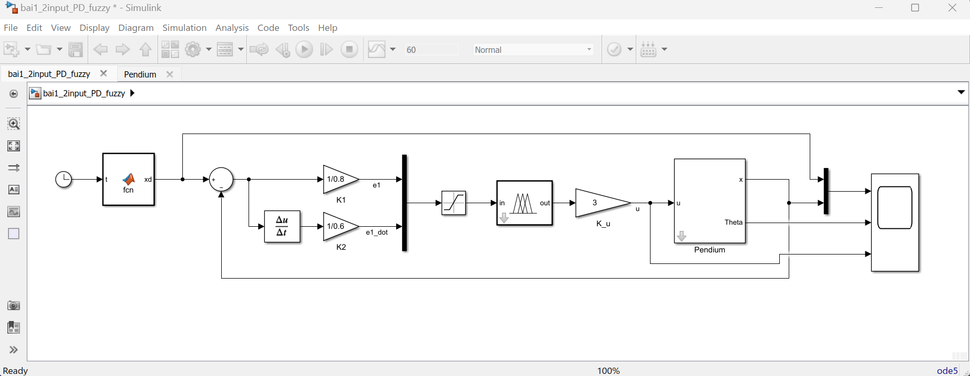

*Hình 1: Sơ đồ Simulink*

- Mô phỏng hệ thống điều khiển với K1 = 1/0.8, K2 = 1/0.6, Ku = 3, c1 = 0.3, c2 = 0.7, c3 = 0.3, c4 = 0.7, c5 = 0.33, c6 = 0.66

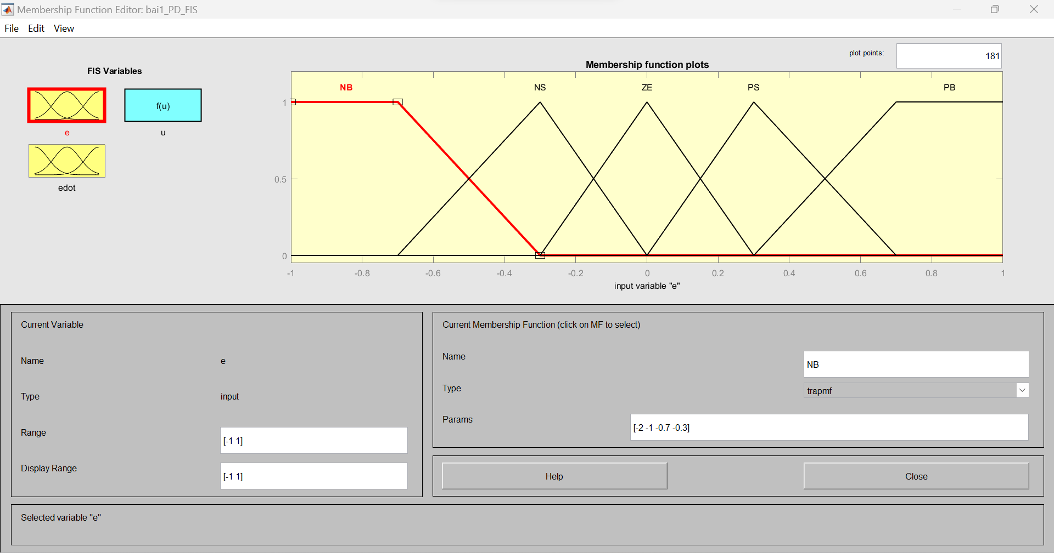

*Hình 2: Hàm liên thuộc sai số vị trí (e)*

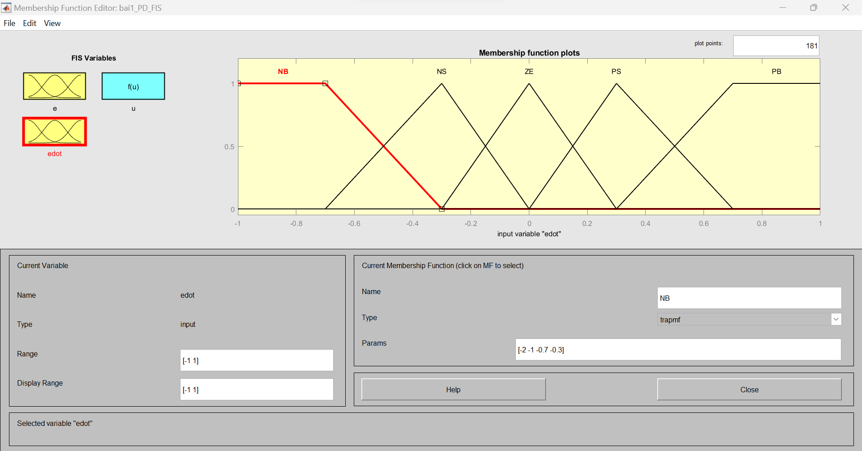

*Hình 3: Hàm liên thuộc biến thiên sai số vị trí (edot)*

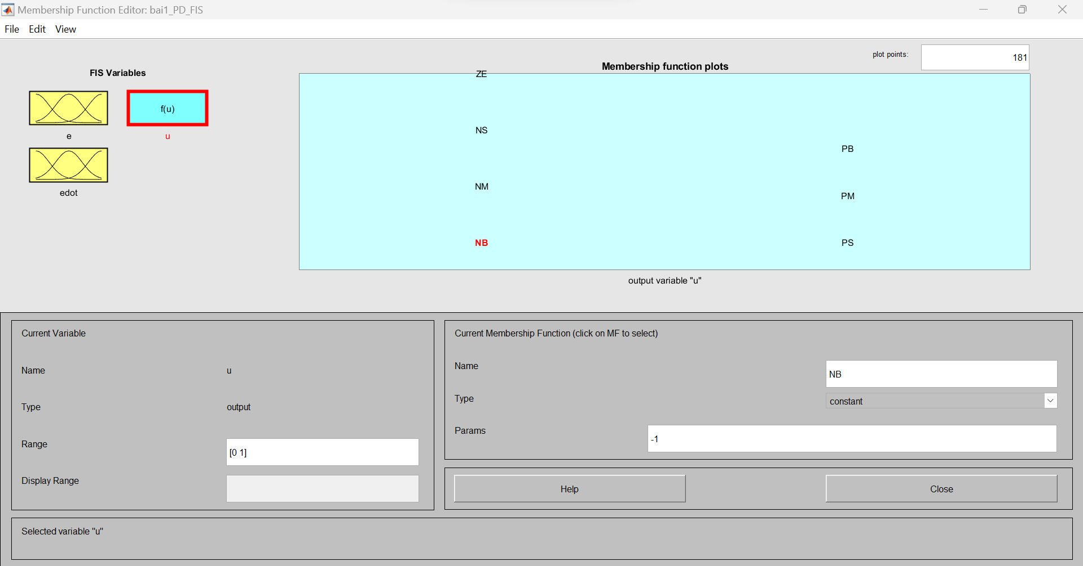

*Hình 4: Hàm liên thuộc lực điều khiển xe (u)*

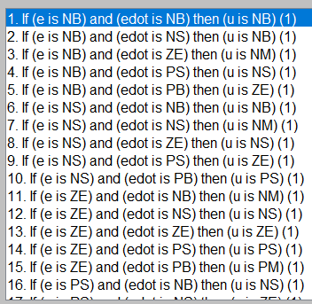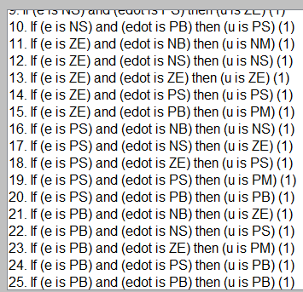

*Hình 5: Các qui tắc điều khiển*

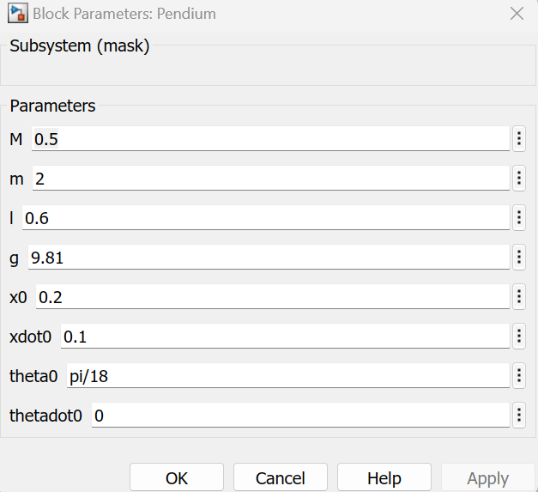

*Hình 6: Thiết lập các thông số cho đối tượng*

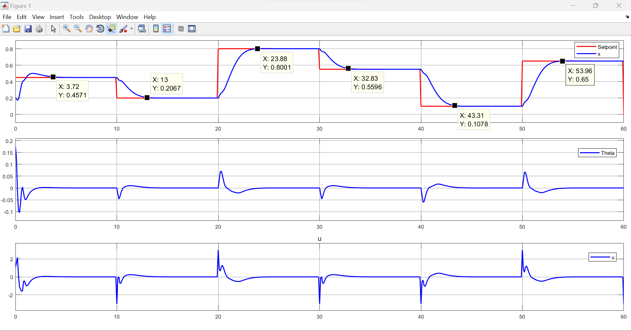

*Hình 7: Đồ thị kết quả mô phỏng*

**Nhận xét:**

- Hệ thống điều khiển được, bám theo tín hiệu đặt. Đáp ứng của hệ thống khoảng 3.4s.

- Tại khoảng thời gian 10s đầu, đáp ứng hệ thống có vọt lố là do thiết lập trạng thái ban đầu của đối tượng là x0 = 0.2m, xdot0 = 0.1, theta0 = pi/18, thetadot0 = 0. Các thời điểm sau thì đáp ứng hệ thống ổn định hơn, không có vọt lố, thời gian xác lập ngắn.